**北京邮电大学2019-2020学年秋季学期**

**15门“高新标杆课程”介绍**

为全面贯彻落实全国教育大会、全国高等学校本科教育工作会议精神和《北京邮电大学关于加快建设一流本科教育 全面提高人才培养能力的实施意见》（校发[2019]1号），2019年，学校重点建设15门“高新标杆课程”，将于2019-2020学年秋季学期全新开课。

**课程简介如下：**

1. **《马克思主义基本原理概论》**

**开课学院：**马克思主义学院

**主讲教师团队：**李钢、莫茜、李全喜、杨艳萍、赵玲、贺德智、马新颖、程寿庆、郭先红、张恒赫

**授课时间：**第3-18周，每周三 9:50-12:15

**授课地点：**校本部 教三楼217

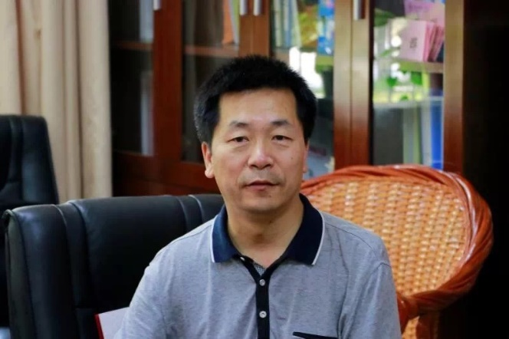

**课程负责人简介：**

**李钢，**教授，北京市教学名师奖获得者，北京高校思政课特级教授，北京市新世纪优秀社科理论人才百人工程和教育部新世纪优秀人才支持计划代表，市级精品课程和教育部示范优秀教学科研团队负责人。在知名学术刊物上发表论文150多篇，出版著作多部。

**课程简介：**

本课程是高校思政必修课，系统讲授马克思主义的基本原理，帮助学生树立科学的世界观人生观价值观，学会运用马克思主义立场观点和方法观察和分析问题，自觉将马克思主义内化于心、外化于行。

1. **《写作与表达》**

**开课学院：**数字媒体与设计艺术学院

**主讲教师团队：**王文红、黄佩、刘胜枝、任乐毅、刘剑、梁刚、黄传武、张蓝姗、蒋淑媛、万柳、高崇

**授课时间：**第3-18周，每周五9:50-11:25

**授课地点：**沙河校区 N327

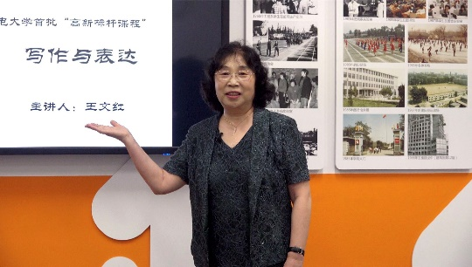

**课程负责人简介：**

**王文红，**教授，文学博士，主要从事网络文化与传播学和文艺心理学方面的研究，承担多项国家级和省部级重大、重点课题，出版和发表了相关著作和学术论文，成果丰富。并具有多年的教学经验，多次获得优秀教师称号等。

**课程简介：**

本课程面向本科生，内容主要包括：1.基础理论模块。讲解写作与表达的基本理论知识。2.思维训练模块。包括批判性、研究性、创新性、逻辑性思维等的训练。3.应用模块。主要进行批判性、研究性写作的综合训练。

1. **《数学分析（上）》**

**开课学院：**理学院

**主讲教师团队**：李鹤、丁金扣、孙洪祥、张劼、李亚杰

**授课时间：**第3-18周，每周一9:50-12:15，每周四15:40-18:10

**授课地点：**沙河校区 N216

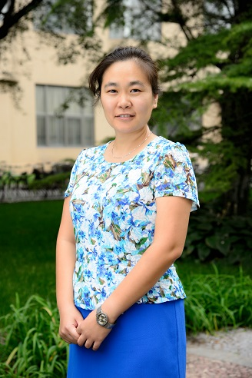

**课程负责人简介：**

**李鹤，**副教授，主讲《数学分析》、《高等数学》等本科生课程。曾获第二届北京市高等学校青年教学名师奖、北京市高等学校教学成果奖2项、首届全国高校数学微课程教学设计大赛一等奖等多项教学奖励。主持多项内容涉及教学模式改革，在线教学资源建设，育人模式，课程思政，学生创新能力培养等的教改项目。

**课程简介：**

初等数学以确定的、静止的问题为其研究对象。而对变化的、运动的问题研究，催生了高等数学。高等数学也是近代数学的基础。课程秉持以学生为中心的理念，以概念教学为核心，数学思想方法为根本，以直观性、历史性、关系性、现实性为原则进行教学设计，致力于培养学生的数学思维。

1. **《诺贝尔物理学奖简史》**

**开课学院：**光电信息学院

**主讲教师团队：**芦鹏飞、韩利红、伍力源

**授课时间：**第3-18周，每周一19:20-20:55

**授课地点：**沙河校区 N215

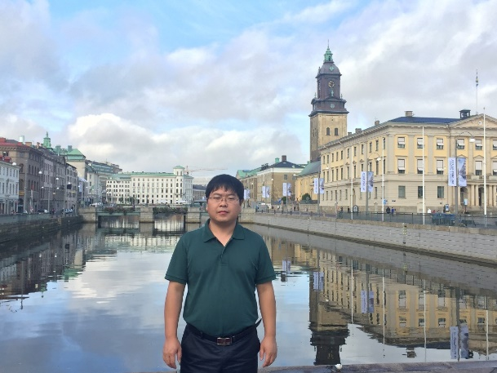

**课程负责人简介：**

**芦鹏飞，**教授，博士生导师，任职于光电信息学院。从事光学材料、光电材料及器件的模拟研究。曾获北京青年教师教学比赛二等奖、北邮教学比赛一等奖、3M公司优秀导师奖等。主持各类纵向、横向项目二十余项。发表SCI论文超100篇。在Spring Nature出版编著《Bismuth-Containing Alloys and Nanostructures》。担任近20种SCI期刊的活跃审稿人。

**课程简介：**

诺贝尔奖是科学皇冠上的明珠。本课程定位于：（1）提升学生的科学素养；（2）激发学生的科研雄心；（3）授人以术，更授人以道。通过梳理科学大家登顶历程，揭示百年诺奖演化脉络，最终打造一门独具特色的通识课。

1. **《科学思考与艺术实践》**

**开课学院：**国际学院

**主讲教师团队：**孙燕、刘思华

**授课时间：**第4-5、7、9-10、13-14、16周，周一 18:30-20:05；第5周，周五 18:30-20:05；第9-10周，周六 9:50-11:25和13:00-14:35；第10周，周六 9:50-11:25。

**授课地点：**校本部 教三楼311

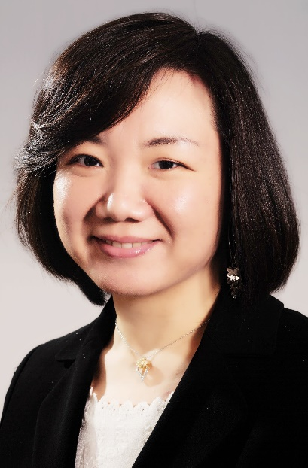

**课程负责人简介：**

**孙燕，**博士，现任教于玛丽女王大学电子工程与计算机科学系。在北邮国际学院主要负责Ad hoc Network 课程和Telecom System课程，以及Personal Development Programme. 同时负责国际学院英方的西班牙海外毕设项目。她在无线网络和移动互联网科研方面发表了多篇学术论文。

**课程简介：**

本课程基于对科学思考七个经典原则的深入讲解和剖析，学生借助学习科学绘画语言的实践方式，进行逻辑思考和想象力的互补训练。其教学目的是培养学生坚持持续的对自我认知的反馈、总结、自省和再提高，最终具备不断学习和适应发展的能力。

1. **《多专业融合协同创新技术》**

**开课学院：**叶培大创新创业学院

**主讲教师团队：**戴志涛、王菡、欧中洪、贾云鹏、汪晓春、崔岩松、李鹤、吕亮、许冠南、陈文成、林泊安、韩康榕

**授课时间：**第3-18周，每周四18:30-20:55

**授课地点：**校本部 教三楼311

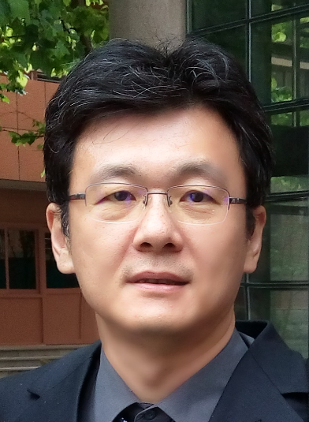

**负责人简介：**

**戴志涛，**计算机学院教授，实验中心主任，嵌入式系统与智能硬件创新实践基地主任。北京市教学名师。获国家级教学成果二等奖1项，北京市教学成果奖3项。研究方向：嵌入式人工智能、可重构计算、智能硬件。

**课程简介：**

课程由双创、计算机等八个学院联合开设，并依托企业资源，聚焦大学生创新创业产品及服务设计全生命周期，以项目引导培养学习能力，打破专业藩篱，线上线下结合。要求学生完成设计，撰写商业计划书，争取参加相关双创竞赛。

1. **《通信原理》**

**开课学院：**信息与通信工程学院

**主讲教师团队：**杨鸿文，桑林，林家儒，刘杰，尹长川，刘丹谱、罗涛、牛凯、郭文彬、龙航、温志刚、王亚峰、张兴、孙娟娟、郝建军、彭涛、彭岳星、刘刚、李永、张欣、吴湛击、孙卓、赵中原、高月红、刘雨、赵龙、李卫东、韦再雪、郭一珺、张志龙、刘奕彤、赵一超

**授课时间：**第3-18周，每周二8:00-9:35，每周四13:00-14:35

**授课地点：**校本部 教三楼417

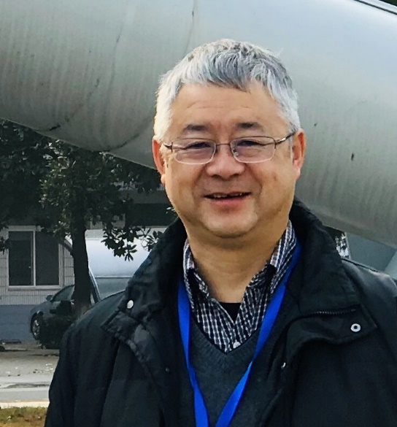

**课程负责人简介：**

**杨鸿文，**北京邮电大学信息与通信工程学院教授，北京市教学名师奖获得者，北邮《通信原理》课程负责人。所负责的《通信原理》课程曾获评国家级精品课、国家级优秀教学团队、国家精品资源共享课、国家级精品在线开放课。

**课程简介：**

《通信原理》学习通信物理层的基本原理，也就是手机、Wi-Fi等传输信息的底层原理。放眼全球，如果你想驰骋在5G、6G的世界中，如果你想为中国通信行业出力，请先学习《通信原理》。

1. **《无线通信中的人工智能》**

**开课学院：**信息与通信工程学院

**主讲教师团队：**张平、崔琪楣、李立华、秦晓琦、胡铮、祝闯、杨阳

**授课时间：**第3-18周，每周一9:50-11:25

**授课地点：**校本部 教三楼417

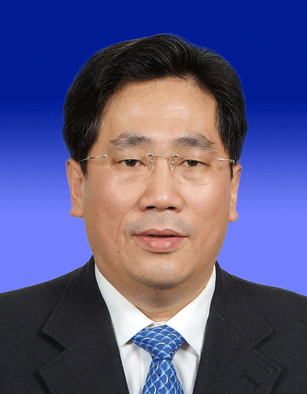

**课程负责人简介：**

**张平，**教授，博士生导师。网络与交换技术国家重点实验室主任、国家科技重大专项“新一代宽带无线移动通信网”总体专家、IMT-Advanced 2020（5G）专家组成员。获国家科技进步特等奖、国家科技进步一等奖、国家技术发明二等奖2次、全国创新争先奖章等。

**课程简介：**

本课程是一门无线通信与人工智能领域交叉融合、研究和实践结合性很强的新课程，瞄准当前学生对无线通信和人工智能学习认知和方法掌握上存在领域交叉盲点。课程设置了多个实践案例，培养科学思维、交叉创新和实验研究能力。

1. **《信息与通信工程导论》**

**开课学院：**信息与通信工程学院

**主讲教师团队：**纪阳、朱新宁、赵慧、詹志强、张闯、刘瑞芳、苏放、孙勇、聂高峰、张佳玮、孙文生、望育梅、邓钢、刘奕彤、张宁波、谢人超、张鸿涛、张娇、赵敏、邓力、吴振宇、范绍帅、王生楚、赵敏、聂高峰

**授课时间：**第3-11周，每周二8:00-9:35 每周五8:00-9:35

**授课地点：**沙河校区 N318

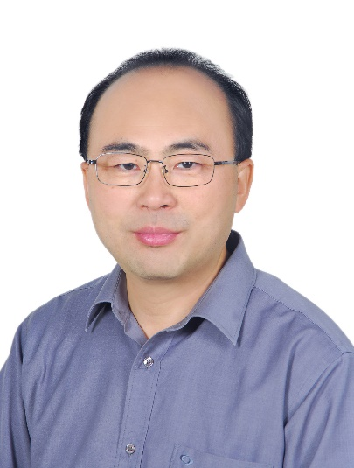

**课程负责人简介：**

**纪阳，**教授。主要研究方向是未来移动通信与信息系统。2013年开设课程推动创新创业教育。2016年专注于新生工程教育的创新，将创客教育、工程教育融合在新生阶段。

**课程简介:**

课程采用“做中学”方式，一个宿舍一个组，一起搭建一个信息通信系统并要求有所创新，课程理念为“开心开放开源开创”。每年举办大一新生创新作品展，可以感受到北邮学生充沛的创造激情和想象力。

1. **《面向智能物联网/5G的微波技术》**

**开课学院：**电子工程学院

**主讲教师团队：**李秀萍、石丹、于翠屏、姚远、朱华、陈智娇

**授课时间：**第3-18周，每周四9:50-12:15

**授课地点：**校本部 教四楼202

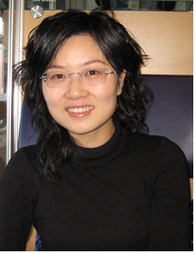**课程责人简介：**

**李秀萍，**教授，博士/硕士生导师，中组部“万人计划”领军人才,教育部新世纪优秀人才、北京市科技新星、青年教学名师和优秀教师。获国务院特殊津贴、通信学会和教育部科技进步二等奖。主编的《微波技术基础》获电子教育学会优秀教材一等奖。

**课程简介：**

面向智能物联网/5G的微波技术，将带你们领略频率为300MHz-300GHz微波如何化场为路，提供高速率通信的答案，除了速度快这个最无聊的应用外，5G和智能物联网还可以给我们提供什么？也将带你一一揭晓。

1. **《多功能融合微波器件与电路》**

**开课学院：**电子工程学院

**主讲教师团队：**吴永乐、王卫民、苏明

**授课时间：**第3-18周，每周四8:00-9:35

**授课地点：**校本部 教四楼302

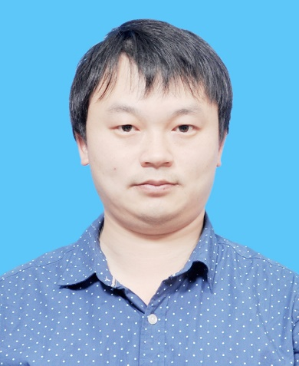

**课程负责人简介：**

**吴永乐，**教授，博导，Fellow IET，从事微波基础理论、射频芯片等研究，发表IEEE Trans.论文30余篇，授权国家发明专利20余项；入选中组部万人计划“科技创新领军人才”和国家优青。

**课程简介：**

本课程从传输线基础理论出发，介绍学术界前沿新型传输线结构及相关理论，讲解多功能融合滤波器、功分器、耦合器、巴伦以及多端口电路等，突出射频电路、器件与芯片的国家战略意义，带领本科生跨入高端科技领域。

1. **《无线传感器网络》**

**开课学院：**计算机学院

**主讲教师团队：**刘亮、马华东、孙岩、罗红、郑霄龙、赵东

**授课时间：**第3-18周，每周一16:35-18:10

**授课地点：**校本部 教三楼305

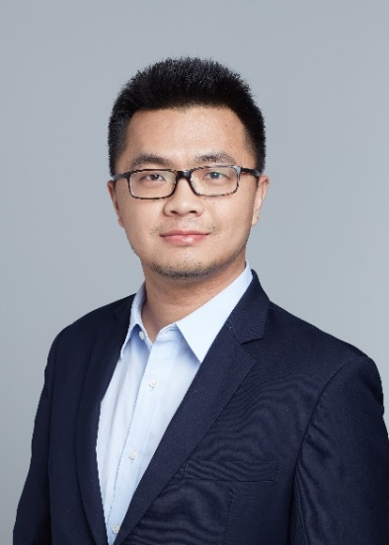

**课程负责人简介：**

**刘亮，**计算机学院教授、博士生导师。主要从事物联网体系结构、感知计算方向研究。在科研与教学均取得优异成果，获国家优秀青年基金、国家级教学成果二等奖、教育部自然科学一等奖、中国计算机学会优秀博士论文奖等奖励。

**课程简介：**

作为物联网透彻感知世界的关键，无线传感器网络已成为国际科技前沿之一。本课程将通过课堂讲授、实验实践、论文研读结合，让学生深刻理解无线传感器网络基本原理，熟练掌握相关关键技术，并初步接触前沿领域研究的方式方法。

1. **《现代工程设计表达方法学》**

**开课学院：自动化学院**

**主讲教师团队：**徐晓慧、宋荆洲、苏柏泉、闫海滨、武穆清

**授课时间：**第3-18周，每周四15:40-18:10

**授课地点：**沙河校区 N328

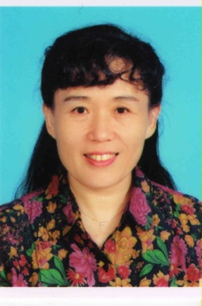

**课程负责人简介：**

**徐晓慧，**教授。研究方向：计算机图形处理、VR、AI、大数据处理等在机械工程中的应用。获国家科技进步二等奖、省科技进步二等奖、省教学成果二等奖、北京市优秀指导教师、北邮教学名师、移动奖教金、师德标兵等。

**课程简介：**

课程以工程设计表达方法为目标、几何学及计算机图形学为基础、计算机及移动终端为工具、软件和网络为平台，融入VR、AR、3D打印、机器人等技术打造而成。体现了理工融合、科教融合，是工科专业重要的学科基础课。

1. **《量子计算导论》**

**开课学院：**网络技术研究院

**主讲教师团队：**高飞、秦素娟、温巧燕

**授课时间：**第3-18周，每周二14:45-16:25

**授课地点：**校本部 教三楼417

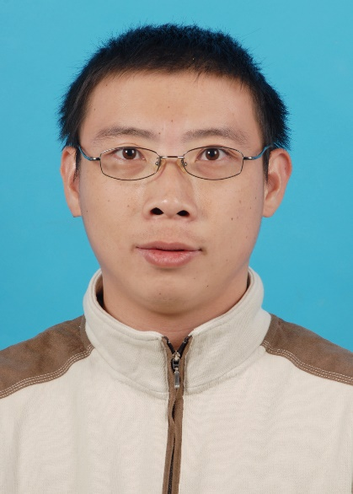

**课程负责人简介：**

**高飞，**北京邮电大学教授、博导，中国密码学会组织工作委员会委员，中国电子学会量子信息分会委员会委员。主要研究量子密码与量子算法，已在Phys.Rev.L/A等重要期刊发表论文100余篇，SCI总他引2500余次，2016年入选青年长江学者。

**课程简介：**

量子计算具有强大的计算能力和广阔的应用前景，引起了全世界的研究热潮。本课程将介绍量子计算的基本概念、发展现状和线路模型，讲解Shor、Grover、HHL等典型算法以及多种量子机器学习算法，揭示其展现速度优势的本质原因。

1. **《无线物联网基础与应用》**

**开课学院：**网络技术研究院

**主讲教师团队：**彭木根、刘雅琼、闫实、刘晨熙

**授课时间：**第3-18周，每周一9:50-11:25

**授课地点：**校本部 教三楼317

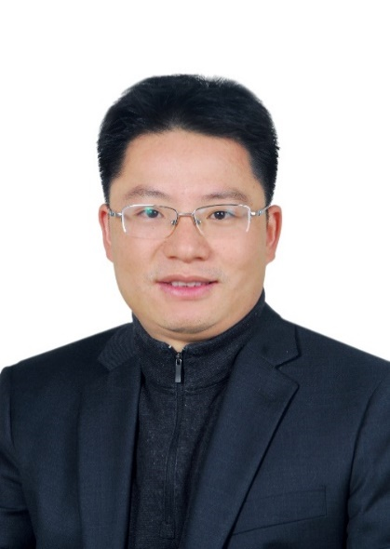

**课程负责人简介：**

**彭木根，**教授、博士生导师，主要从事5G/6G无线组网和物联网关键技术研究。发表SCI论文150余篇，授权发明专利80余项。获国家技术发明奖二等奖、北京市科学技术奖一等奖、IEEE通信学会海因里希·赫兹奖等。

**课程简介：**

课程侧重基于无线通信技术的物联网讲授，介绍感知层、网络层和应用层相关技术原理、协议组成和应用等，以期让学生掌握物联网整体架构和技术细节，帮助学生把握信息通信科技浪潮发展方向，为未来科研工作打下理论基础。